Bac S 2015 Nouvelle Calédonie Session de remplacement mars 2016
EXERCICE II – SÉPARATION D’ACIDES α-AMINÉS PAR ÉLECTROPHORÈSE (6 points)
CORRECTION © http://labolycee.org
1. Migration des constituants lors de l’électrophorèse
1.1. La description de la technique d’électrophorèse indique que la force de frottement compense la force électrique. Ainsi d’après le principe d’inertie (1ère loi de Newton), le mouvement de la migration des constituants du mélange est rectiligne uniforme.
Remarque : en toute rigueur, il faudrait tenir compte des forces verticales que sont : la force poids des constituants (verticale, orientée vers le bas) et la réaction du support (verticale, orientée vers le haut) mais ces deux forces se compensent vu qu’il n’y a pas de mouvement vertical.

1.2. Vu que la force de frottement compense la force électrique .
(attention à ne pas confondre la force électrique et le champ électrique qui n’est pas une force)
On a donc .
Les vecteurs forces sont opposés, ils ont même norme :
soit (attention une norme est forcément positive)
On retrouve l’expression proposée : .

1.3. Dans ce dispositif, la valeur de E est imposée par le générateur et la valeur de k est une constante du milieu ; cependant les constituants n’auront pas tous la même charge q et/ou le même rayon de Stockes R : leurs vitesses de déplacement ne seront pas les mêmes.
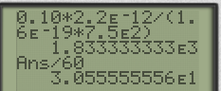
1.4. Le mouvement étant uniforme, la vitesse est constante, on peut écrire :
Ainsi
= 1833 s = 31 min
La durée de 40 min choisie initialement est un peu trop élevée et la migration sera plus importante (environ 13 cm par proportionnalité) ce qui peut être problématique si la plaque de migration est trop petite.

2. Séparation d’un mélange d’acides α-aminés
Pour répondre au problème pose, commençons par représenter les domaines de prédominance des quatre acides α-aminés (les valeurs numériques correspondant aux pKa des couples acide/base associés):
pH
GLY⁺
GLY–
GLY^{+ –}

Glycine :
2,3
9,6

pH
LYS⁺ ⁺
LYS^{+ + –}
LYS^{+ –}
LYS–

Lysine :
2,2
9,0
10,5

pH
ASP⁺
ASP^{+ –}
ASP^{+ – –}
ASP– –

Acide aspartique :
2,2
3,9
9,8

pH
GLU⁺
GLU^{+ –}
GLU^{+ – –}
GLU– –
pH = 6,0 (solution tampon)

Acide glutamique :
2,2
4,3
10,5
Le pH du milieu étant fixé à 6,0, les espèces qui prédominent sont : GLY^{+ –}, LYS^{+ + –}, ASP^{+ – –}
et GLU^{+ – –}.

Remarque : en 1ère approche, les autres formes des acides aminés existent également dans le milieu mais sont minoritaires ; cependant, le pH choisi est très éloigné des pKa des couples donc l’espèce qui prédomine est largement majoritaire (plus de 99 %) donc on peut négliger les autres formes.
Si le pH avait été égal à 4,5 par exemple, les espèces prédominantes auraient été les mêmes mais la forme GLU^{+ –} aurait donné une tache car, bien que minoritaire par rapport à GLU^{+ – –}, leur quantité n’aurait pas été négligeable.

L’espèce GLY^{+ –} étant globalement électriquement neutre, elle ne migre pas : elle correspond à la tache B.

L’espèce LYS^{+ + –} étant globalement chargée positivement, elle migre vers l’électrode reliée à la borne négative du générateur c’est-à-dire l’électrode 1 (la polarité du générateur n’est pas indiquée mais le champ électrique est toujours orienté du + vers le –) : elle correspond à la tache A.

Les espèces ASP^{+ – –} et GLU^{+ – –} étant globalement chargée négativement, elles migrent vers l’électrode reliée à la borne positive du générateur c’est-à-dire l’électrode 2.
Ces deux espèces ont la même charge électrique mais on peut supposer que le rayon de Stockes de GLU^{+ – –} est plus important que ASP^{+ – –} en comparant leurs formules et donc la vitesse de migration de GLU^{+ – –} est plus faible (voir 1.3.) : la tache C correspond à GLU^{+ – –} et la tache D à ASP^{+ – –} .

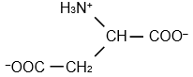
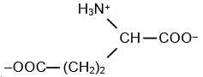

ASP⁺ ⁻ ⁻ GLU⁺ ⁻ ⁻

En conclusion :

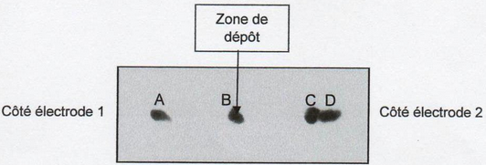

Lysine Glycine Acide glutamique Acide aspartique

